归位 GuiWei · Bug 修复日志
真机测试反馈 · 自查与修复 · 验证记录

记录本轮全部缺陷的现象、根因、修复方案与验证结果
覆盖真机反馈 2 项 + 演示版/实用版分离 + 自查发现 6 项

环境：Xcode 27.0 · Swift 6.4 · iOS 27 SDK · iPhone 18 Pro 真机 + iPhone 18 Pro 模拟器

目 录
归位 GuiWei · Bug 修复日志 4
0.1 这一轮修了什么 4
0.2 修复原则 4
第1章 B1：标题与搜索栏重叠 5
1.1 现象 5
1.2 根因 5
1.3 修复 6
1.4 验证 6
第2章 B2：借出表单首次打开是空白 8
2.1 现象 8
2.2 根因 8
2.3 修复 8
2.4 验证 9
第3章 F1：演示版与实用版分离 11
3.1 需求 11
3.2 设计 11
3.3 分类为什么保留 11
3.4 防止"删光又长回来" 12
3.5 验证 12
3.6 F2：首次启动先询问外观偏好 13
3.7 F3：按时间段自动切换，以及怎么做到"不冲突" 13
第4章 自查发现的其他问题 18
4.1 B3：关掉提醒开关，通知照样会响 18
4.2 B4：删除后仍把旧数据写进 Spotlight 与小组件 18
4.3 B5：缩略图每帧重复解码 19
4.4 B6：数据库偶发打不开就删库 19
4.5 B7：实用版空状态没有指路 19
4.6 B8：位置递归统计缺少深度保护 19
第5章 验证记录 21
5.1 编译 21
5.2 验证清单 21
5.3 一个排查过程中的教训 21
第6章 遗留与建议 22
6.1 本轮没有做的事 22
6.2 建议的下一步 22

归位 GuiWei · Bug 修复日志

0.1 这一轮修了什么
这份日志记录 2026 年 10 月 9 日这一轮的缺陷处理。来源有三类：真机测试反馈、自查发现，以及新增的演示版需求。
编号 | 严重度 | 现象 | 状态
B1 | 高 | 主界面「归位」标题有时与搜索栏重叠卡住 | 已修复
B2 | 高 | 右滑物品选「借出」，前几次打开表单是空白 | 已修复
B3 | 中 | 关掉「临期与借出提醒」，已排程的通知照样会响 | 已修复
B4 | 中 | 删除物品后，Spotlight 索引与小组件快照仍写入旧数据 | 已修复
B5 | 中 | 列表缩略图每帧重复解码，真机滚动掉帧 | 已修复
B6 | 中 | 数据库偶发打不开就立刻删库，过于激进 | 已修复
B7 | 低 | 实用版空状态没有引导先去建位置 | 已修复
B8 | 低 | 位置数量递归统计缺少深度保护 | 已修复
F1 | 需求 | 演示版需自带数据，实用版需空白起步 | 已实现
F2 | 需求 | 打开 App 前先询问深色／浅色，默认跟随系统 | 已实现
F3 | 需求 | 增加「按时间段自动切换」，且不与已有选项冲突 | 已实现

0.2 修复原则
三条：先复现、再定位根因、最后验证。
凡是根因属于"两个状态之间有时间差"这类竞态，就改结构、让它在类型上不可能出错，而不是调参数去赌概率。下面 B2 就是典型。

第1章 B1：标题与搜索栏重叠

1.1 现象
真机（iPhone 18 Pro）测试时，主界面会出现「归位」大标题与搜索框叠在一起的情况：标题压在搜索框上层，两者占据同一块位置，有时会一直卡在这个状态不恢复。
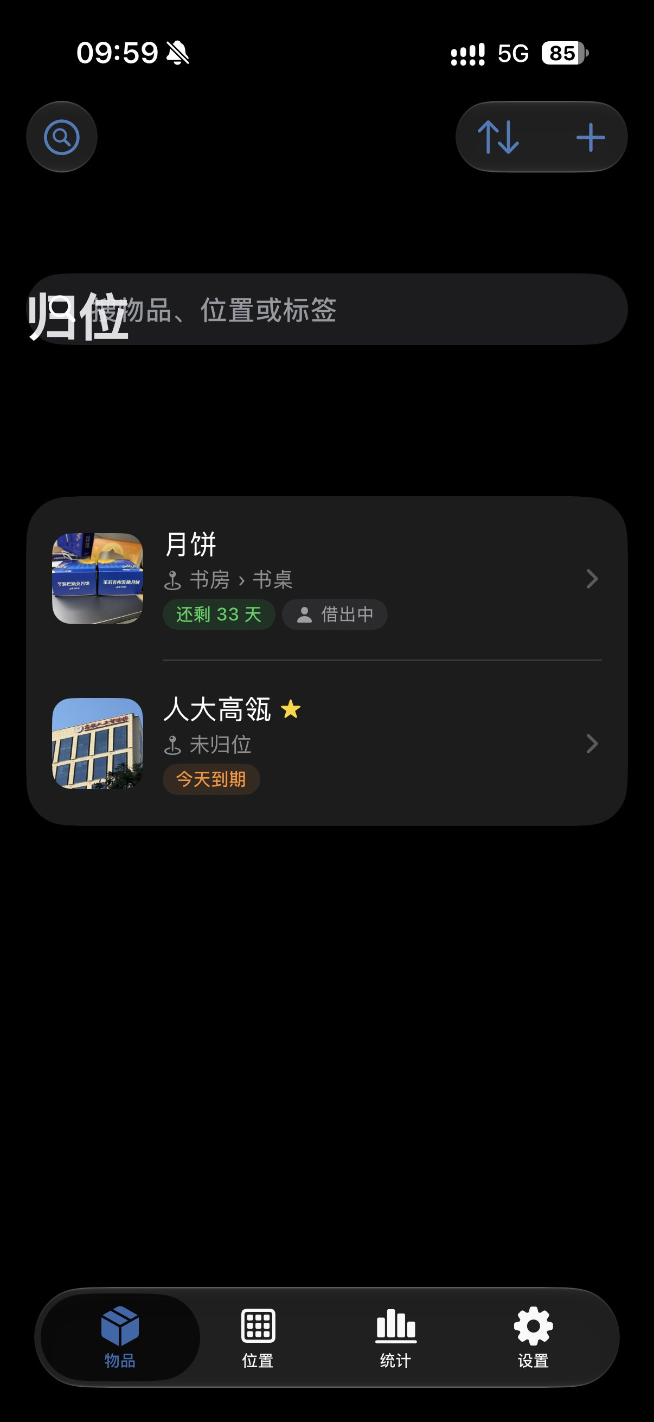
真机上出现的重叠：标题压在搜索框上

1.2 根因
主界面原来的结构是这样的：
NavigationStack {
VStack(spacing: 0) {
filterBar
content
}
.navigationTitle("归位")
.searchable(text: searchBinding, prompt: "搜物品、位置或标签")
}
问题出在把滚动视图包进了 `VStack`，同时又用了系统的「大标题 + `.searchable`」组合。
.searchable 的搜索框属于导航栏，系统需要跟直接的滚动视图协调三件事：大标题的收缩、搜索框的显隐、内容的上边距。中间插一层 VStack 之后，这个协调关系被打断了——大标题的收缩动画和搜索框的布局各自为政，于是出现重叠，并且偶尔停在中间状态不再恢复。
所以这不是某个参数写错了，而是这个组合本身的薄弱点。

1.3 修复
思路是彻底绕开这个状态：不再使用系统的「大标题 + .searchable」，改成自绘头部。
NavigationStack(path: $path) {
VStack(spacing: 0) {
header // 标题 + 三个操作按钮 + 搜索框 + 筛选条
content
}
.toolbar(.hidden, for: .navigationBar)
}
private var header: some View {
VStack(spacing: Theme.gapM) {
HStack {
Text("归位").font(.largeTitle).fontWeight(.bold)
Spacer()
Button { showingQuickFind = true } label: { /* 找东西 */ }
Menu { Picker("排序", selection: $sortMode) { /* ... */ } } label: { }
Button { showingEditor = true } label: { /* 添加 */ }
}
searchField // 自绘搜索框
filterBar // 状态筛选条
}
}
改完之后，标题、搜索框、筛选条都只是普通视图，由我们自己的 VStack 排版，不存在任何动画中间态，也就不可能重叠。
顺带把原来放在工具栏的三个按钮（找东西、排序、添加）移进了头部，位置和手感不变。

1.4 验证
修改后在模拟器上反复启动、滚动、切换标签，头部始终保持稳定状态。
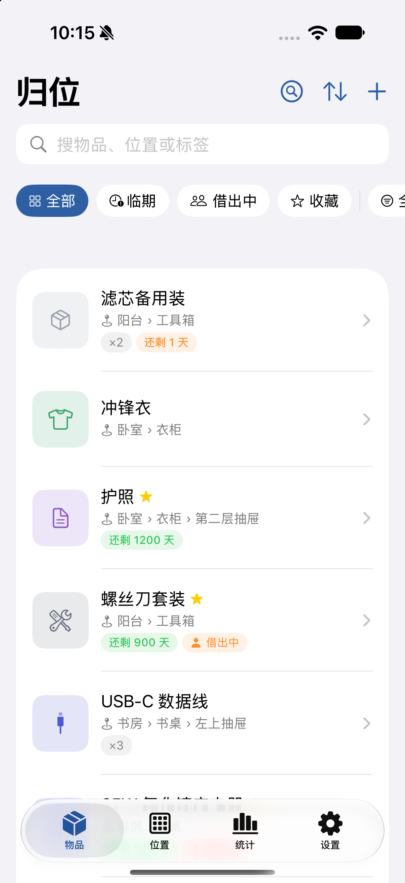
修复后的主界面：标题、搜索框、筛选条各就各位

第2章 B2：借出表单首次打开是空白

2.1 现象
在物品列表右滑（从左往右划）露出「借出」按钮，点它打开的表单前几次是空白的——没有标题、没有输入框，就是一张空表单。多试几次之后又正常了。

2.2 根因
原来的代码用了两个独立的状态变量：
@State private var lendingItem: Item?
@State private var showingLendSheet = false
private func lendAction(_ item: Item) {
lendingItem = item
showingLendSheet = true
}
.sheet(isPresented: $showingLendSheet) {
if let lendingItem {
LendSheet(item: lendingItem)
}
}
showingLendSheet 负责"要不要弹"，lendingItem 负责"弹出来给谁看"。这是两个变量，SwiftUI 不保证它们在同一次更新里生效。
滑动操作是在手势回调里触发的，两次赋值有可能落进不同的更新事务：showingLendSheet 先变成 true，系统立刻构建 sheet 内容，而此时 lendingItem 还是 nil，if let 不成立，于是弹出一张没有内容的白纸。
"前几次才出现"正好符合竞态的特征——它取决于那两次状态更新是否被合批处理。

2.3 修复
改用 sheet(item:)，把"要不要弹"和"给谁看"合并成一个状态：
@State private var lendingItem: Item?
private func lendAction(_ item: Item) {
lendingItem = item
}
.sheet(item: $lendingItem) { item in
LendSheet(item: item)
.appSheetRadius()
}
sheet(item:) 的语义是：只要这个可选值非空，就带着它本身呈现表单。内容闭包拿到的 item 是解包后的非可选值，从类型上就不可能出现"弹了但没有对象"。
工程里位置页早就是这个写法（.sheet(item: $editingSpot)），这次把物品页统一过来。

2.4 验证
给物品列表加了一个调试入口，走和真实滑动完全相同的呈现路径：
xcrun simctl launch booted com.tianhaoming.guiwei -openLendSheet 1
修复后第一次打开就是完整的：标题「借出「滤芯备用装」」、借给谁、约定归还日期、应还日期 2026 年 10 月 16 日、到期前提醒我、备注，全部就位。
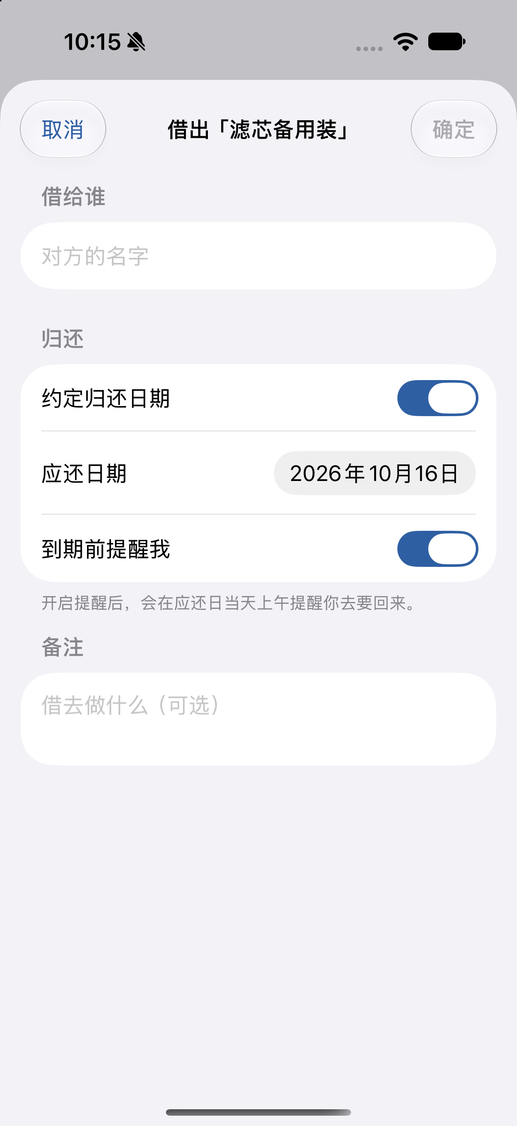
修复后的借出表单：第一次打开内容就是全的

第3章 F1：演示版与实用版分离

3.1 需求
- 演示版：打开就自带一整套物品和位置，用于展示、汇报。
- 实用版：位置与物品全部空白，等待使用者自行设定。

3.2 设计
新增 AppDataMode，两种形态：
形态 | 初始数据 | 用途
demo | 预置 12 件物品、11 个位置、2 条借出记录 | 展示与汇报
practical | 物品与位置为空 | 日常使用

默认值由编译条件 DEMO_DATA 决定：
static var current: AppDataMode {
if let raw = UserDefaults.standard.string(forKey: modeKey),
let mode = AppDataMode(rawValue: raw) {
return mode
}
#if DEMO_DATA
return .demo
#else
return .practical
#endif
}
含义是：不加编译条件构建出来的是实用版，加了 DEMO_DATA 构建出来的是演示版。
同时设置页里也能随时切换，选择写在 UserDefaults 里、重启后保持。这样一个人用同一个包就能覆盖两种场景，不必维护两份工程。

3.3 分类为什么保留
清空只针对物品、位置、借出记录。
分类（食品、药品、数码、证件、衣物、工具、个护、其他）是 App 自带的分类体系，不属于示例内容，两种形态都需要，所以始终保留这 8 个默认分类。

3.4 防止"删光又长回来"
演示数据只装载一次，用 hasLoadedDemoData 标记记在 UserDefaults 里。
否则会出现这种情况：使用者在演示版里把东西全部删掉，下次启动数据又自己冒出来——那是个更让人困扰的 bug。

3.5 验证
在 iPhone 18 Pro 模拟器上全新安装后，分别验证两种形态，直接读 SQLite 计数：
形态 | 物品 | 位置 | 分类 | 借出
演示版 | 12 | 11 | 8 | 2
实用版 | 0 | 0 | 8 | 0

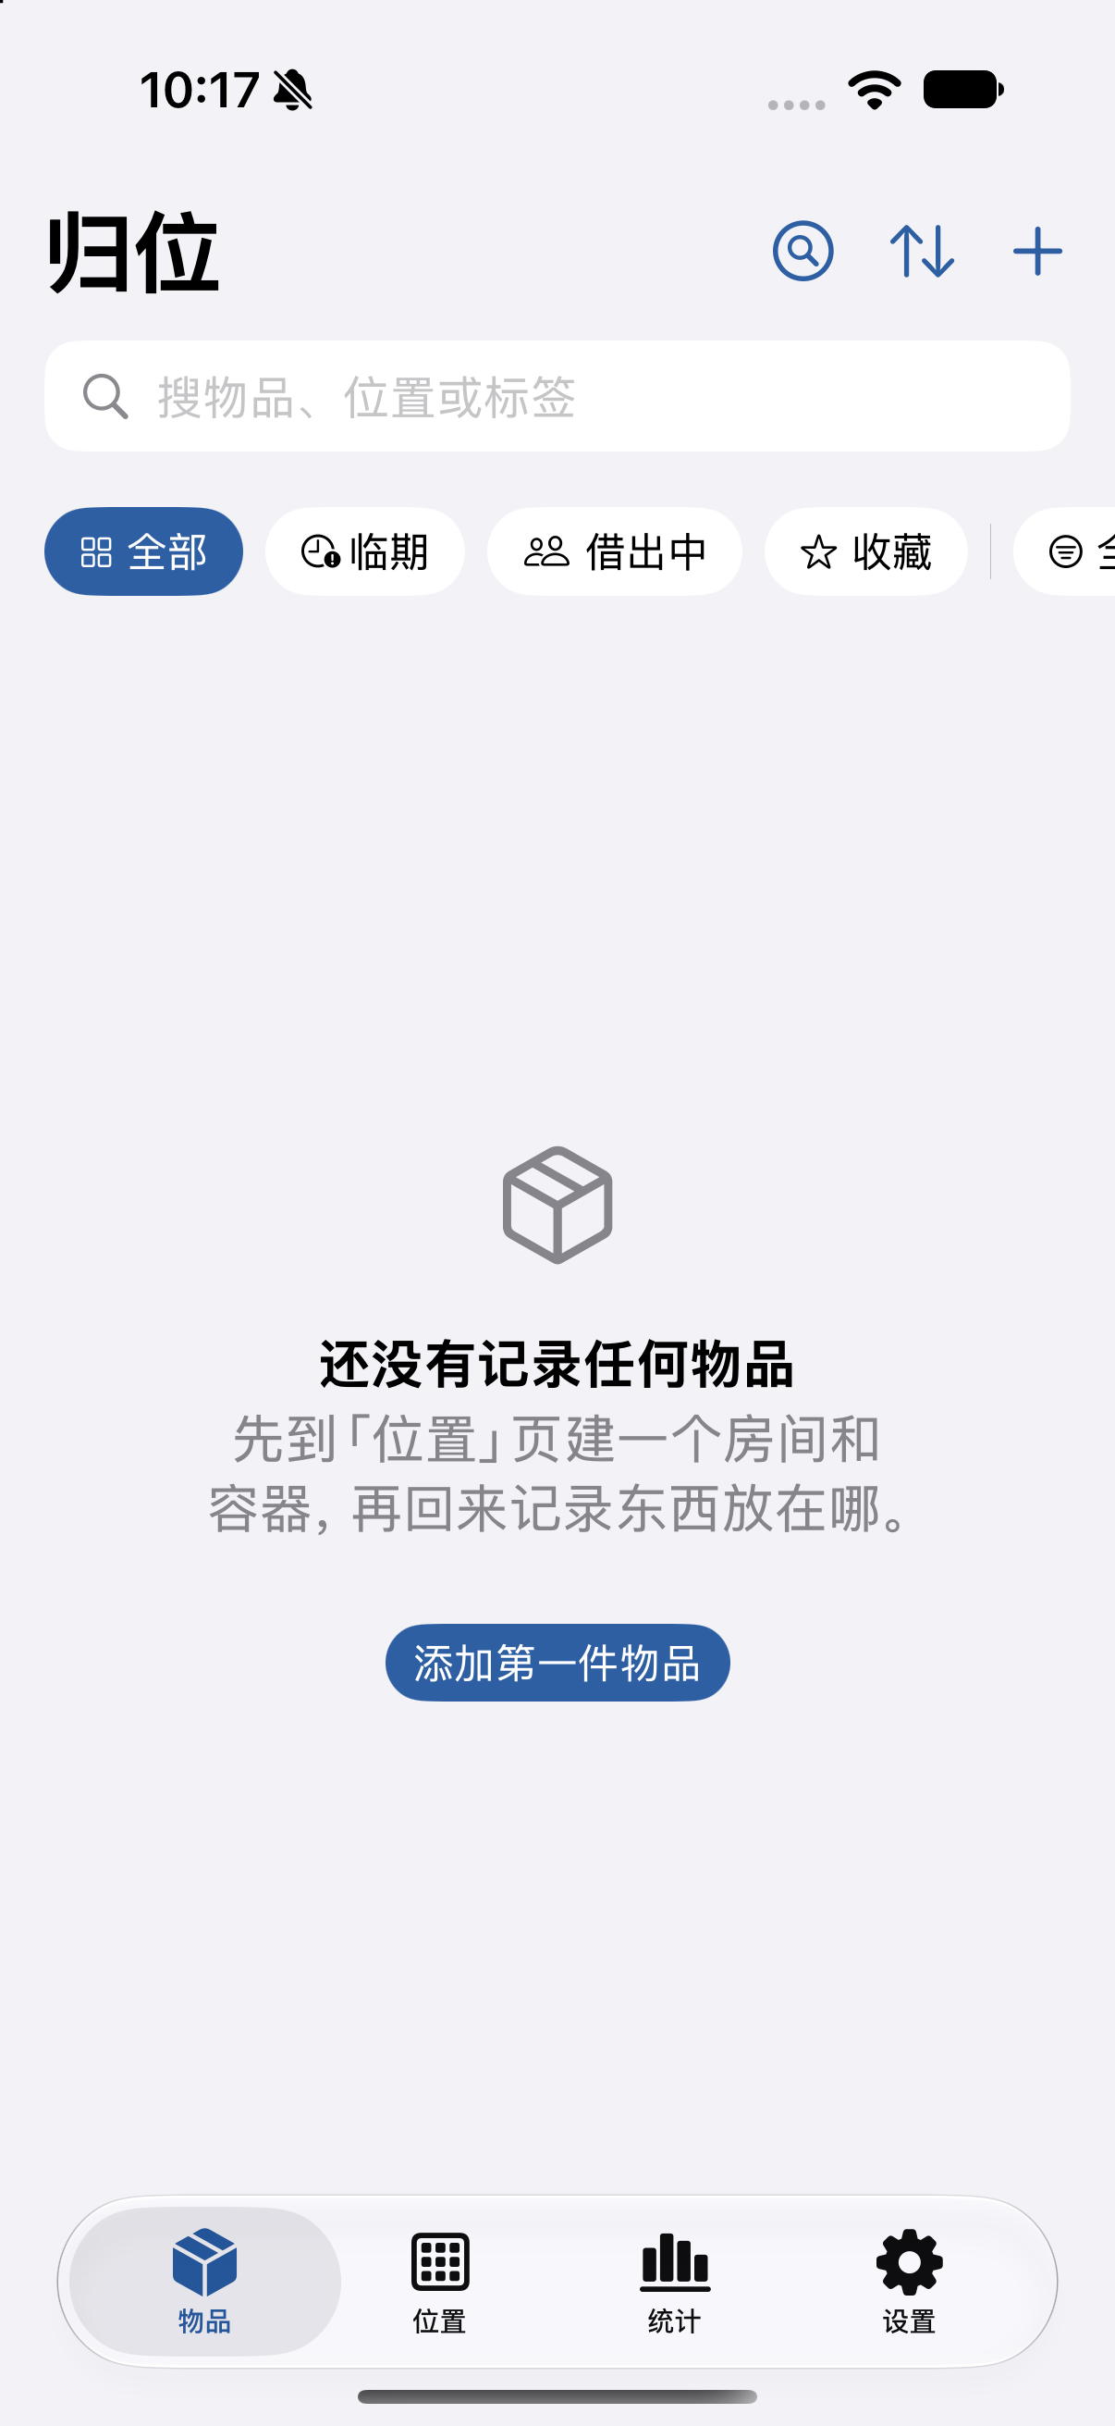
实用版全新安装后的样子：位置与物品都是空的

3.6 F2：首次启动先询问外观偏好

需求
打开 App 之前先问一次深色还是浅色，默认跟随系统。

实现
新增 AppAppearance，三个取值：
取值 | 含义 | 传给系统的值
system | 跟随系统（默认） | nil
light | 始终浅色 | .light
dark | 始终深色 | .dark

偏好存在 @AppStorage 里，通过根视图上的一个修饰符即时生效：
.preferredColorScheme(AppAppearance(rawValue: appearanceRaw)?.colorScheme)
system 时传 nil，也就是把决定权交回系统——这正是"跟随系统"该有的语义。

流程怎么接
外观选择和新手指南放在同一个 `fullScreenCover` 里，用状态切换而不是"关掉一个再开一个"。后者在 SwiftUI 里容易出现第二个弹不出来的时序问题。
首次启动 → 选择外观 → 5 页新手指南 → 主界面
从设置页点「重新查看使用教程」时，只播指南、不再问外观（skipAppearance 参数控制）。
设置页也加了「外观」分组，可以随时改。

3.7 F3：按时间段自动切换，以及怎么做到"不冲突"

需求
在询问外观时，增加一个"允许按时间段自动切换"的选项，并且不要和已有的功能冲突。

为什么做成选项，而不是独立开关
如果把它做成一个独立的开关，就会出现这种自相矛盾的状态：
外观选了「深色」，同时又开着「按时间自动切换」
到时候到底听谁的？无论怎么定都是 bug。所以把它做成同一个枚举里的一个取值：
取值 | 含义
system | 跟随系统（默认）
auto | 按时间段自动切换
light | 始终浅色
dark | 始终深色

四者互斥，冲突从结构上就不存在了。

核心不变式：存偏好，不存结果
这是"不与其他功能冲突"最关键的一条：
/// 存储：始终是使用者的选择，可能是 auto
@AppStorage("guiwei.appearance") private var appearanceRaw
/// 运行时：按当下时间解析出来的方案，绝不写回存储
@State private var resolvedScheme: ColorScheme?
如果把解析结果写回去，晚上一到就会把使用者的"自动"改写成"深色"，第二天早上再也切不回浅色——那就成了一个只在一天里正确的 bug。所以解析结果只活在内存里。

时间段的定义
白天 07:00 到 19:00 用浅色，其余时间用深色。用固定时间，不引入定位权限——按日出日落切换虽然更精细，但要多申请一个权限，对一个物品管理 App 来说不划算。

三个会让它"失灵"的边界，都处理了
边界情况 | 不处理的后果 | 处理方式
App 一直开着，跨过切换点 | 界面停在旧外观 | 按距离下一个切换点的秒数安排一次性任务
设备休眠期间跨过切换点 | 定时器不触发，回到前台还是昨晚的深色 | 监听 scenePhase，回到前台重新解析
使用者改了偏好 | 旧的定时任务还在跑 | 每次重新解析前先取消上一个任务

验证
模拟器当前时间 10:27（白天）：
模式 | 列表区域平均亮度 | 判定
自动（按时间） | 248.6 | 浅色，符合预期
手动深色 | 34.1 | 深色

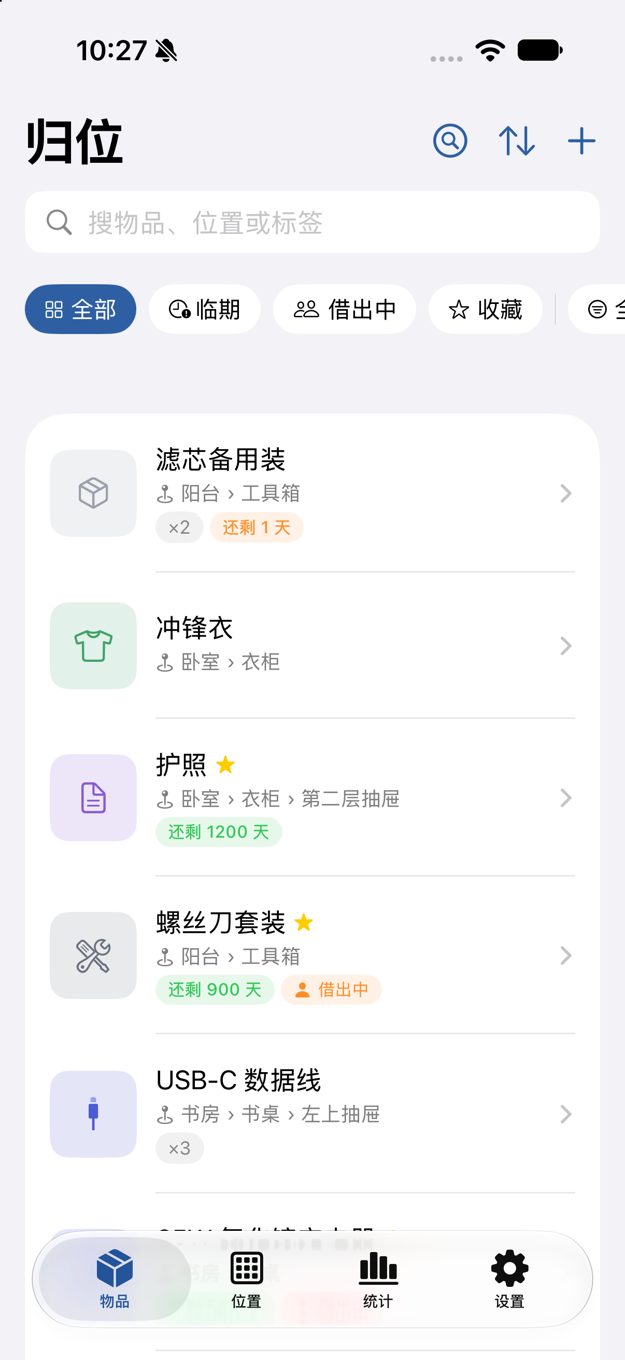
自动模式在白天解析为浅色

已知的边界（明说，不藏着）
桌面小组件与实时活动跟随的是系统外观，不受 App 内的设置影响。 原因是它们跑在独立进程里，要读到 App 的偏好需要 App Group，而 App Group 要求付费开发者账号。
这个不一致无法在免费账号下消除，所以选择在设置页里直接说明，而不是让使用者自己去发现：
桌面小组件与实时活动由系统单独绘制，始终跟随系统外观，不受这里影响。

验证（外观选择的默认值）
场景 | 结果
全新安装后启动 | 先出现「选择外观」，默认选中「跟随系统」
强制深色 | 界面整体转为深色
强制浅色 | 界面整体转为浅色

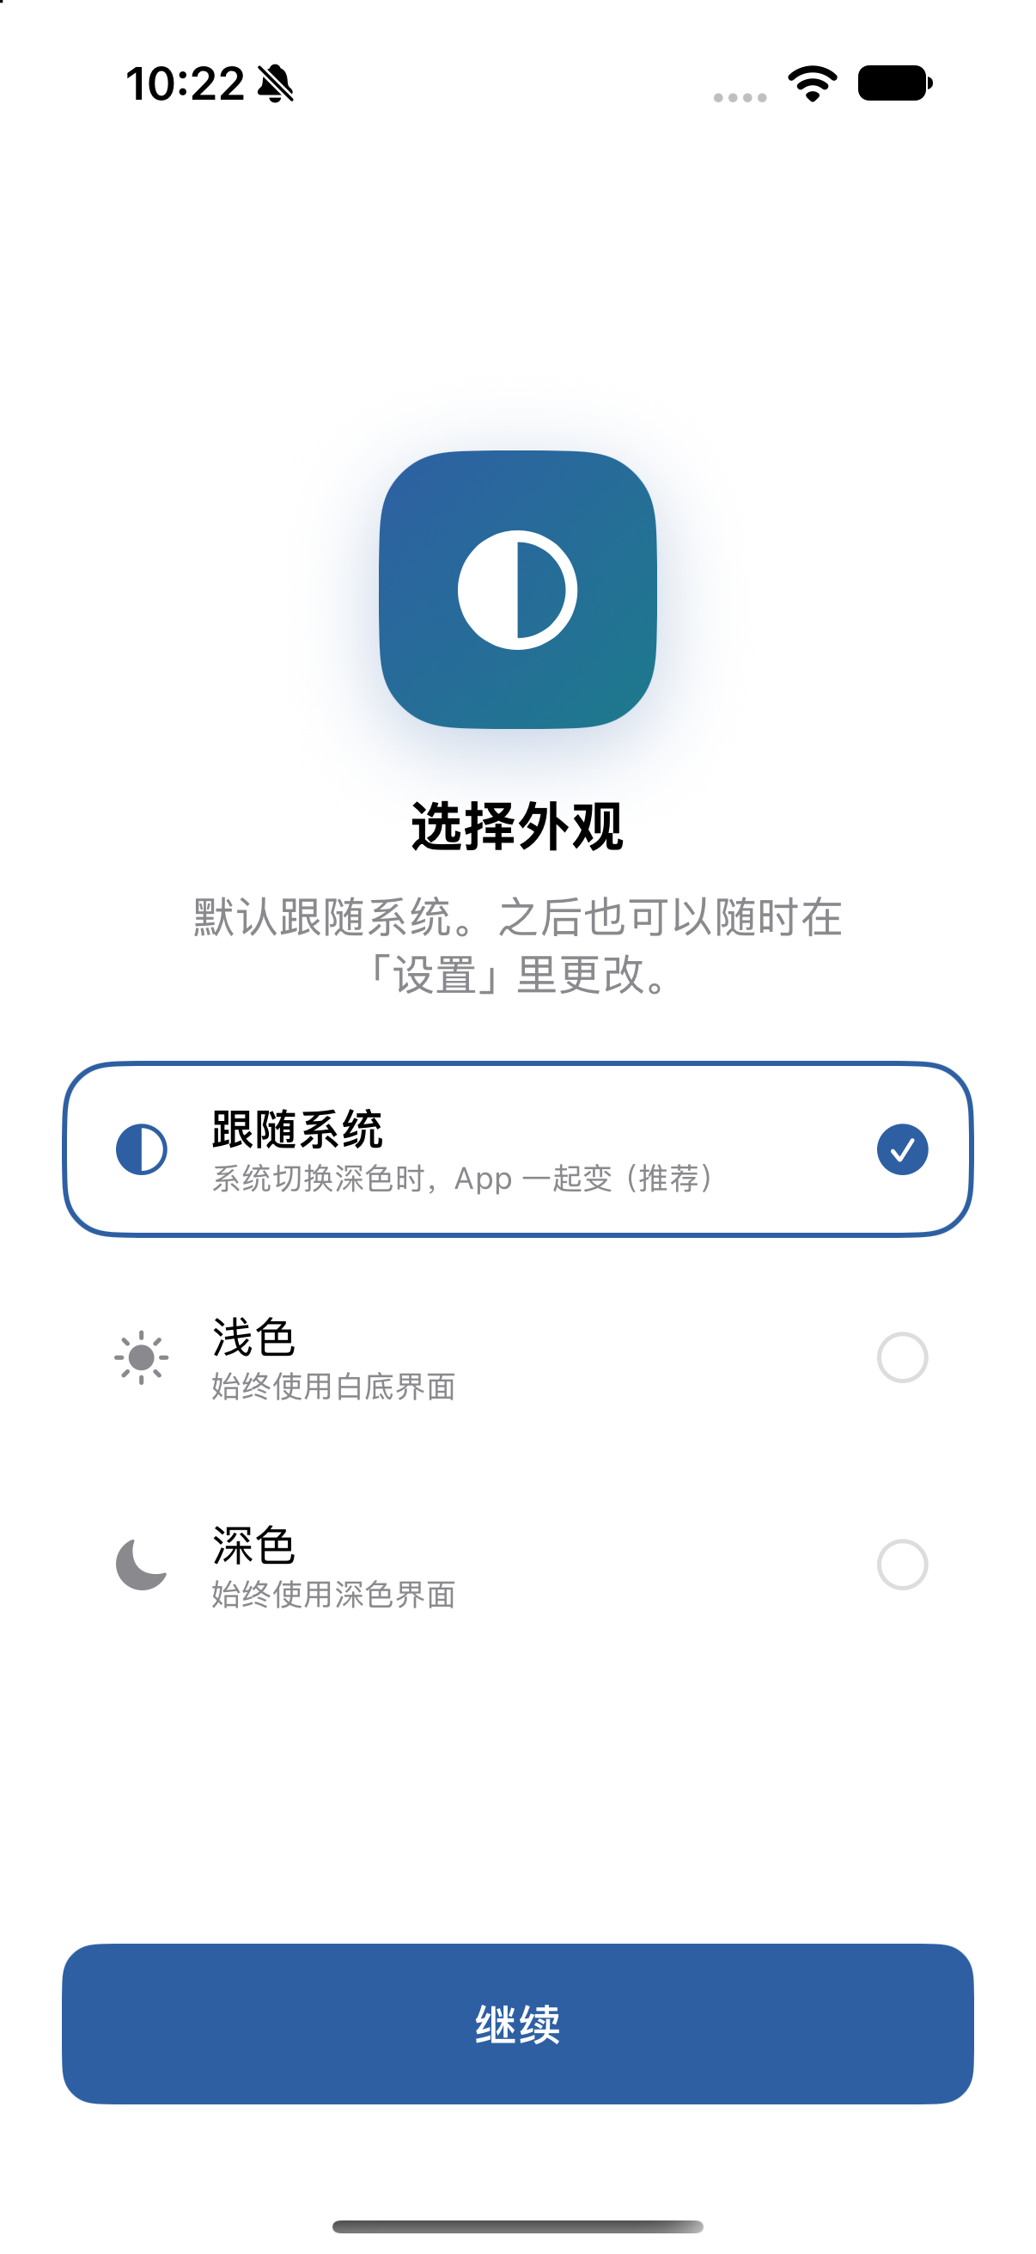
全新安装后先问外观
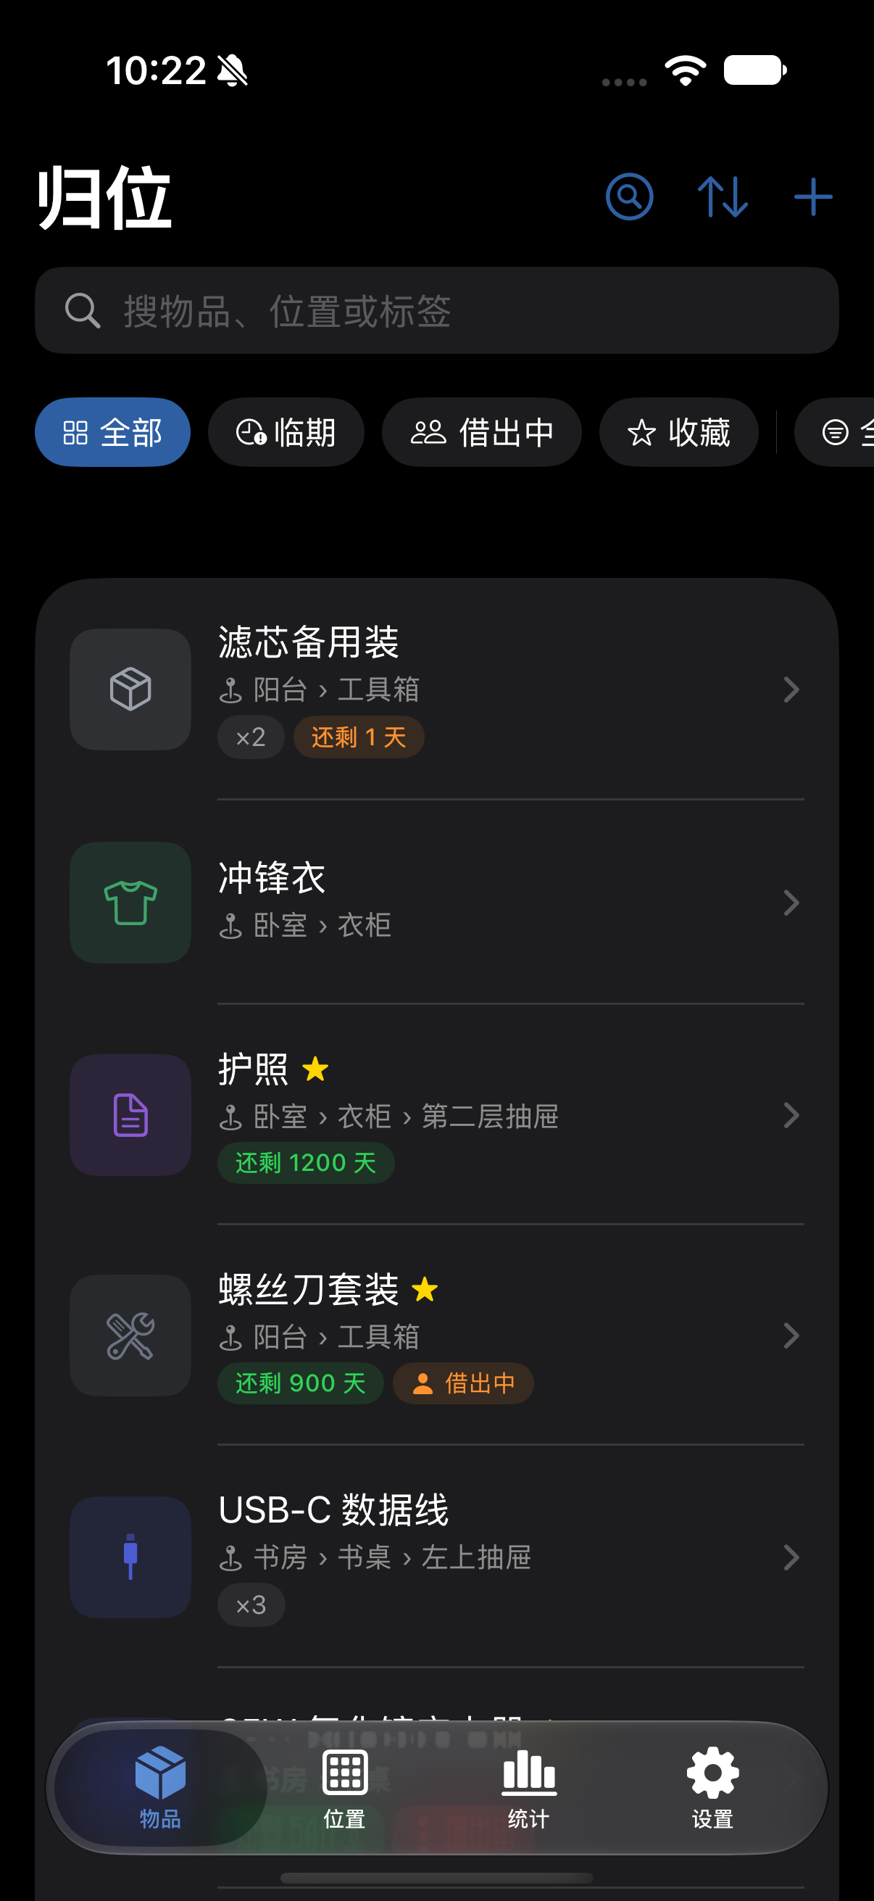
同一次构建下，深色与浅色的实际效果

第4章 自查发现的其他问题

4.1 B3：关掉提醒开关，通知照样会响
现象：在设置页把「临期与借出提醒」关掉，界面只弹了一句"提醒已关闭"，但之前排好的通知到点仍然会响。
根因：关闭分支里只有 showToast，没有撤销任何已排程的通知。
} else {
showToast("提醒已关闭") // 只说了句话，什么都没做
}
而且这个开关当时是直接绑在系统授权状态上的，它本身就表达不了"我不想收提醒"——App 没有能力把系统授权改回去，所以拨到关闭其实是个假动作。
修复：把"使用者的偏好"和"系统权限"拆成两件事。
- 新增 remindersEnabled（@AppStorage 持久化），开关绑的是它；
- 关闭时调用 cancelAll()，真正撤销所有已排程与已送达的通知；
- 启动时的 rescheduleExpiry 先检查这个偏好，关掉之后不会再偷偷排回来；
- 系统权限只负责显示状态，以及授权被拒时给一个"去系统设置里打开"的入口。

4.2 B4：删除后仍把旧数据写进 Spotlight 与小组件
现象：删掉一件物品后，Spotlight 里还能搜到它，桌面小组件的数字也没变化。
根因：删除后的同步用了 @Query 的属性。
private func refreshEcosystem() {
SpotlightIndexer.reindex(items: items) // items 还是删除前的快照
WidgetBridge.publish(items: items)
}
context.delete 加 save 之后，@Query 的刷新要等下一个更新周期，而这两行是立刻执行的，于是把已删除的物品又写了一遍。
修复：改为重新从上下文取一次。
let current = (try? context.fetch(FetchDescriptor<Item>())) ?? items
SpotlightIndexer.reindex(items: current)
WidgetBridge.publish(items: current)

4.3 B5：缩略图每帧重复解码
现象：真机上物品列表滚动不够跟手，图片越多越明显。
根因：列表行的缩略图在 body 里直接解码。
if let data = item.thumbnailData, let image = UIImage(data: data) {
存的确实已经是 300 像素的小图（这一点原本就做对了），但 SwiftUI 滚动时会反复求值 body，每次都要重新做一遍 JPEG 解码。这是纯粹的重复劳动。
修复：加一层解码缓存。用 uid 加数据长度做键——图片被替换时长度几乎一定变化，缓存自然失效；NSCache 本身线程安全，内存吃紧时也会自动回收。

4.4 B6：数据库偶发打不开就删库
现象：这是上一轮为应对模型变更加的兜底逻辑，但它在第一次打开失败时就会删掉整个本地库。
风险：首次打开失败有可能只是一次瞬时 I/O 问题。为了一次偶发失败就清空使用者的全部数据，代价太大——而"删库"是用户完全无法自救的操作。
修复：改成连续两次打不开才删库重建，最后仍然保留内存库兜底，保证绝不会启动失败。

4.5 B7：实用版空状态没有指路
现象：实用版第一次打开，界面提示"还没有记录任何物品"，但此时一个位置都没有。点「添加第一件物品」进去，会发现选不到存放位置。
修复：空状态文案按"有没有建过位置"分流。没有位置时提示：
先到「位置」页建一个房间和容器，再回来记录东西放在哪。

4.6 B8：位置递归统计缺少深度保护
现象：位置路径 fullPath 有 8 层深度保护，但数量统计是裸递归。
var totalItemCount: Int {
items.count + children.reduce(0) { $0 + $1.totalItemCount }
}
位置编辑页已经排除了"把自己或自己的后代设为上级"，所以正常操作不会成环。但递归统计本身没有任何保护，一旦数据被外部导入成环就是死循环。
修复：加深度上限，超限即停止递归。属于防御性修复。

第5章 验证记录

5.1 编译
改完后完整构建：
xcodebuild build -project GuiWei.xcodeproj -scheme GuiWei \
-configuration Debug -sdk iphonesimulator \
-destination 'generic/platform=iOS Simulator' \
-derivedDataPath "$PWD/.build" \
CODE_SIGNING_ALLOWED=NO CODE_SIGNING_REQUIRED=NO \
OTHER_SWIFT_FLAGS="-disable-sandbox"
结果：** BUILD SUCCEEDED **，零错误零警告。

5.2 验证清单
验证项 | 方法 | 结果
头部不再重叠 | 反复启动、滚动、切换标签 | 稳定，未复现
借出表单不空白 | 走与滑动相同的呈现路径 | 首次即完整
演示版数据 | 读 SQLite 计数 | 12 / 11 / 8 / 2
实用版空白 | 全新安装后读计数 | 0 / 0 / 8 / 0
空状态引导 | 全新安装后看首页 | 显示建位置引导

5.3 一个排查过程中的教训
这轮中途出现过一次"App 装好了但点不开"，报 Simulator device failed to launch，排查了许久才反应过来：
Bundle ID 已经为真机签名改成了 `com.tianhaoming.guiwei`，而我的验证脚本还在用旧的 com.bingyan.guiwei 去启动。根本不是崩溃，是去启动一个不存在的 App。
记在这里提醒自己：验证脚本里的标识要从工程里读，不要写死。

第6章 遗留与建议

6.1 本轮没有做的事
独立的两个 App。目前是"一个包、两种形态、设置页可切"。如果确实需要两个能并排安装的 App（各自的 Bundle ID 与应用名），需要再加一套构建配置。这件事没有做，原因是它会多出两个 Bundle ID，免费开发者账号的签名流程会更容易出错——对现在的使用场景来说，设置页一键切换更省事。
UI 自动化测试。像借出表单这类竞态缺陷，最适合用 UI 测试锁死，但项目还没有测试 target。

6.2 建议的下一步
1. 在真机上把两种形态各跑一遍，重点观察 B1 在长时间使用后是否真的不再出现。
2. 演示前提前在演示版里把数据过一遍，确认没有展示不出来的字段。
3. 免费证书 7 天到期，演示前一天重新运行一次，避免现场打不开。

